邯郸市八校联盟2021～2022学年度第一学期高二年级期中考试
历史试题
本试卷满分100分，考试用时75分钟。
注意事项：
1.答题前，考生务必将自己的姓名、考生号、考场号、座位号填写在答题卡上。
2.回答选择题时，选出每小题答案后，用铅笔把答题卡上对应题目的答案标号涂黑。如需改动，用橡皮擦干净后，再选涂其他答案标号。回答非选择题时，将答案写在答题卡上。写在本试卷上无效。
3.考试结束后，将本试卷和答题卡一并交回。
4.本试卷主要考试内容：选择性必修1前五单元。
一、选择题：本题共25小题，每小题2分，共50分。每小题给出的四个选项中，只有一项是符合题目要求的。
1.有学者指出，周代凡拥有土地且享有名号者，都是享有其领地统治权力的“君主”，只是土地有广狭，爵位有尊卑，“君主”的权力大小不同而已。这反映出周代
A.等级秩序逐渐瓦解 B.分封制导致诸侯纷争
C.中央集权尚未形成 D.天子未得到诸侯拥护
2.表1所示是唐朝中期对御史工作流程的两项规定，这两项规定在中晚唐大多数时期得到严格执行。由此可知，中晚唐时期
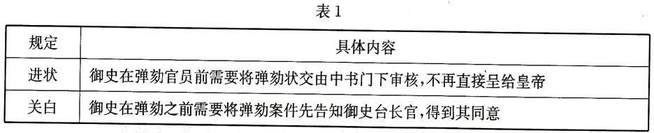
A.君主专制程度有所弱化 B.官僚体系运行更加成熟
C.监察机构地位得到提升 D.中枢权力实现有效制衡
3.1297年、1300年和1301年，英国国王爱德华一世连续召开议会，确认《大宪章》和《林区宪章》，增加《大宪章》的附加条款，对违反宪章造成民怨的犯禁者处以“罚金、监禁”甚至“逐出教会”的惩罚。这一做法
A.主要维护市民阶层的利益 B.体现了“议会至上”的思想
C.巩固和完善了议会君主制 D.践行了“王在法下”的原则
4.1912年8月，宋教仁把中国同盟会改组为国民党；为了争夺政治上的利益，统一党、共和党、民主党也先后成立。随着政治形势的变化，在袁世凯的指使下，黎元洪、梁启超等人将共和、民主、统一三党合并为进步党，以期与国民党抗衡。对此认识正确的是
A.民国初年民众政治参与积极性提高 B.辛亥革命推动了中国政治现代化
C.民国初年政党制度在中国开始形成 D.辛亥革命促成中国民主政治确立
5.中国共产党在《共同纲领》的制定过程中，特别邀请了自辛亥革命以来具有广泛影响力的代表人物，他们中有些是前清翰林学士、老同盟会会员，有些是从反动阵营中分化出来的前国民党高官、国民党军队起义将领，有些甚至还是昔日战场上的对手。这说明《共同纲领》的制定体现了
A.民主协商精神 B.人民至上精神 C.依法治国精神 D.民族平等精神
6.封建社会时期，中原士大夫衡量某一王朝正统与否的标准在于文化和道德，在于大一统和儒家道统，而非种族、血统以及皇帝的族属与政体。为此，北魏孝文帝在改革中
A.迁都洛阳以摆脱传统势力束缚 B.实行均田制以满足人民土地需求
C.学习中原地区的先进文化生活 D.实行俸禄制以改变落后分配方式
7.据统计，在103天的维新变法中，光绪皇帝先后颁布了上百道新政诏令，但大部分诏令只有原则要求，没有相应的配套措施。如废八股，改策论，使成千上万的读书人毫无思想准备；再如裁并衙门，没有任何善后措施，使得一部分官员在一夜之间便无以为生。这说明维新变法
A.缺乏深厚的群众基础 B.得到最高掌权者的支持
C.未能促进国人的觉醒 D.在改革方案上急功近利
8.宋代科举在“正奏名进士、诸科”之外，对那些屡试不第而又年岁偏大的士子实施优抚政策，给予其“特奏名进士、诸科”功名。两宋因“特奏名”录取进士、诸科多达5万人。这一举措
A.深受理学思想的影响 B.利于稳固封建统治的基础
C.导致科举考试的失序 D.是“三冗”问题产生的源头
9.洪武十八年(1385年)，吏部奏言，天下布政司、按察司及府、州、县朝觐官共4717人，考核其政绩，称职的435人，平常的2890人，不称职的471人，贪污的171人，阘茸(低劣)的143人。朱元璋下诏：称职的升，平常的复职，不称职的降，贪污的付法司治罪，阘茸的贬为民。这反映出当时
A.政府重视官员绩效考核 B.皇帝专掌官员考核权
C.官员考核体系较为完备 D.官员选拔忽视“德行”
10.1872年，美国文官委员会制定了新的文官分类(如表2所示)。这一新官制的实施
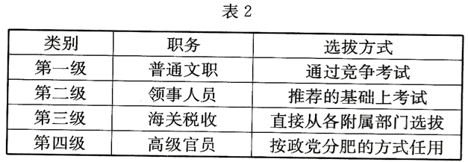
A.规范了官员的升迁模式 B.提高了高级官员的素质
C.滋生了僵化的官僚习气 D.促进了政府的有序运行
11.南京国民政府时期设立了考试院，确立了文官考试制度，考试由考试院主持。但在几十万公务员中，通过考试的不足2000人，通过高等考试的仅有600人。这说明当时
A.考试选官制度存在缺陷 B.考试未与任用相互结合
C.考试院的职能名不副实 D.考试无法考查真才实学
12.2006年，国家公务员考试明确提出：中央机关必须有三分之一的职位专门用于招考具有两年以上基层工作经历的高校毕业生。此后，基层工作经历逐渐成为公务员考录的一道“门槛”。这一举措有利于
A.贯彻平等竞争的原则 B.优化基层公务员的选拔
C.提高公务员综合素质 D.扩大公务员考录的范围
13.《唐律疏议》明文规定以下三种情况可以减免刑罚：第一，70岁以上，15岁以下，以及废疾者，犯流罪以下，收赎；第二，80岁以上，10岁以下，以及笃疾者，犯反逆、杀人罪应处死刑的上请；盗窃及伤人者，收赎，其余犯罪皆不论；第三，90岁以下，虽犯死罪，不加刑。这突出体现了唐律
A.具有礼法合一的特点 B.对病人群体量刑较轻
C.维护了社会等级秩序 D.注重对死刑犯的减刑
14.图1所示是古代罗马法适用范围变化情况。影响古代罗马法适用范围变化的根本原因是古罗马
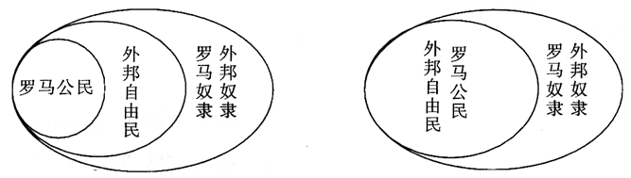
A.帝国元首的高度重视 B.平民与贵族的长期斗争
C.社会政治经济的发展 D.境内各民族的平等要求
15.“五四宪法”的制定不仅借鉴了包括苏联在内的社会主义国家的立宪经验，而且也充分吸收了西方国家宪法中的先进思想，与此同时，“五四宪法”充分总结和考虑了中国革命和建设的经验，并且结合当时过渡时期的特殊国情，吸收外国经验，以世界性的眼光确立了中国式的风格。据此可知，“五四宪法”的制定
A.开启社会主义民主制宪先河 B.体现了原则性和灵活性的统一
C.坚持民族化与国际化的统一 D.彰显了制宪主体的广泛性特征
16.西汉时期，在张骞“凿空”的基础上，丝绸之路逐步形成规模，成为我国对外交往的主要通道。到唐朝时期，海上丝绸之路与陆上丝绸之路一样成为主要通道，形成了“水陆并举”的局面。到了宋代以后，海上丝绸之路成为对外交往的主要通道。丝绸之路的这一变化折射出
A.主要对华通商国家发生了变化 B.四大发明已传到世界各地
C.民族政权并立阻碍了经济交流 D.中国经济重心的逐步南移
17.五代后唐时期，契丹军曾与后唐沙陀军大战于定州，表3所示为若干记载。
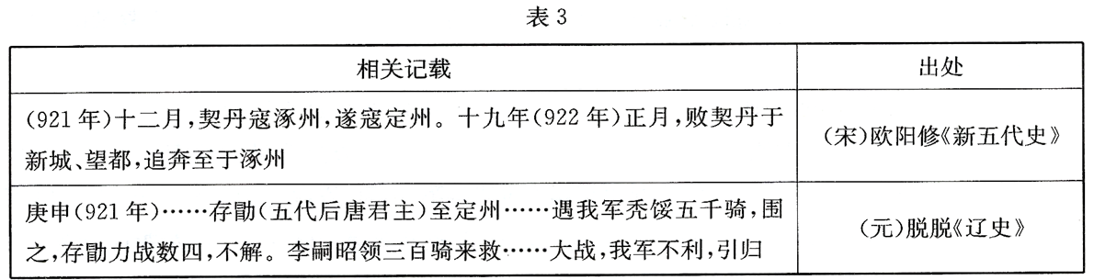
有学生以上述材料研究五代时期的民族政权的并立，下列推论正确的是
A.《辽史》较多细节描写，还原了激烈的战争场面
B.《新五代史》《辽史》作为史料，应注意作者的立场
C.《辽史》成书晚于《新五代史》，故可信度较低
D.《新五代史》与《辽史》对作战过程的记载相互矛盾，皆不可信
18.1648年签订的《威斯特伐利亚和约》承认了一系列民族国家的独立及其正统地位，但同时又承认了另一类政治实体，即承认德意志各诸侯享有内政、外交的自主权。这说明《威斯特伐利亚和约》
A.成为国际法初步形成的标志 B.提供了解决国际争端的典范
C.是欧洲各国政治妥协的产物 D.解决了欧洲各国之间的矛盾
19.1938年10月，毛泽东在党的六届六中全会上提出：“允许蒙、回、藏、苗、瑶、夷、番各民族与汉族有平等权利，在共同对日原则之下，有自己管理自己事务之权，同时与汉族联合建立统一的国家。”毛泽东的这一思想
A.蕴含了一定的民族自治观念 B.是抗战背景下的临时性构想
C.不利于实现国家的完全统一 D.体现了人民当家作主的精神
20.新中国成立初期，毛泽东主席多次对亚非拉的朋友说：“中国人民把亚洲、非洲、拉丁美洲人民的反帝国主义斗争的胜利看作是自己的胜利，并对他们的一切反帝国主义、反殖民主义的斗争给以热烈的同情和支持。”这说明新中国成立初期我国
A.打破了外交孤立局面 B.奉行“一边倒”外交政策
C.致力于谋求地区和平 D.重视团结第三世界国家
21.马可·波罗记载了元代纸币发行之初情况：“盖大汗国中商人所至之处，用此纸币以给费用，以购商物，以取其售物之售价，竟与纯金无别。其量甚轻，致使值十金钱者，其重不逾金钱一枚。”由此可见，当时
A.大都是闻名世界的大都市 B.中国市场物价持续走低
C.纸币信用良好且使用广泛 D.中西经济交流十分活跃
22.1887年，时任两广总督的张之洞经光绪帝批准，引进外国机器设备并创办了中国第一家大规模机械铸币厂——广东机器铸造厂(隶属广东钱局，其设计图如图2所示)。该厂的投产
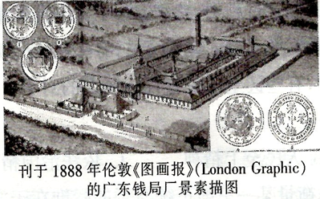
A.为维新变法提供了资金的支持 B.推动了中国铸币工艺的近代化
C.促进了民族资本主义加速发展 D.是洋务派势力达到极盛的标志
23.1978年4月1日，国际货币基金组织提出的修改国际货币基金组织协定条款的建议正式生效。它正式承认了浮动汇率的合法化，降低了黄金在国际货币体系中的作用，至此国际货币基金组织正式隔离了黄金与某国货币的固定联系。材料中“黄金与某国货币的固定联系”的形成主要缘于
A.国际货币基金组织建立 B.关税贸易总协定的签署
C.世界银行的建立及运行 D.布雷顿森林体系的确立
24.白居易在《重赋》中写道：“国家定两税，本意在爱人。……税外加一物，皆以枉法论。奈何岁月久，贪吏得因循；浚我以求宠，敛索无冬春。”据此可知
A.两税法没有缓解农民的困境 B.政治腐败促使赋税制度变革
C.土地兼并严重导致均田制瓦解 D.两税法利于减轻农民的负担
25.19世纪80年代，有人上书痛斥海关征收关税的乱象：“洋人仅完厘半，而华人则勒索数成，盘查则洋船不敢谁何，华船则百般恫喝，以致华商人人气短。”这从侧面反映了当时
A.洋人利用片面最惠国待遇巧取豪夺 B.中国海关管理半殖民地化严重
C.中国国内关税与国境关税差别显著 D.关税管理存在崇洋媚外的倾向
二、非选择题：本大题共3小题，共50分。
26.阅读材料，完成下列要求。(16分)
材料一
讼师，又名“刀笔吏”，是中国古代专门帮人打官司的一类职业群体。讼师最早出现于春秋战国时期。讼师的主要任务有两个：一个是代替当事人书写诉状，另一个就是提供“法律咨询”，也即为当事人出谋划策，帮助其打赢官司。他们能做的只是代写诉状和出谋划策这类辅助性的工作，在“过堂”时真正要应对官员质问和对方反诘的还是当事人本人。讼师因为帮他人代写词状、教他人如何打官司而被视为拨弄是非的人，成了良好社会秩序的挑战者和破坏者，遭到官方毫不留情的打压。况且讼师大多由落魄书生转化而来，出身也不算光彩，因而得不到人们的尊敬。
——摘编自杜金亮《近代中国律师制度的产生及其发展
——以近代东西方法律文化的交融为视角》
材料二
鸦片战争后，中国被迫向西方敞开国门。随着中西通商，中国的对外经济交往日益增多。在不平等条约的保护下，特别是由于领事裁判权的确立和发展，外国的律师和律师制度也进入中国。在与西方打交道的过程中，由于不平等法权的存在和中国法律制度的缺陷，每有法律交涉，中国人总是处于不利地位。社会各界对改革封建纠问式审判的呼声日益强烈。1906年，清末修律大臣沈家本、伍廷芳主持拟定了《刑事民事诉讼法(草案)》，规定了律师资格、注册、登记、违纪处分、外国律师在通商口岸的公堂办案等内容，该法案虽因各省督抚的反对而未能公布实施，但却标志着中国从此开始了建立现代律师制度的尝试与努力。
——摘编自李卫东《论中国近代律师职业产生的社会经济动因研究》
(1)根据材料一，概括中国古代讼师的特点。(6分)
(2)根据材料二并结合所学知识，说明促使晚清时期引进西方律师制度的因素。(10分)
27.阅读材料，完成下列要求。(13分)
材料
英国在长期不断的宪政改革之下，率先建立了现代民主体制；而法国则从18世纪法国大革命起，历经数次革命和复辟，终在19世纪末确立起民主共和政体，其历程的复杂性、曲折性和长期性更为世间所罕见。渐进的英国民主道路较好地保留了传统政体中的有利因素，保持了政治稳定，避免出现社会大动荡；而激进的法国民主化则彻底重塑了政治体制，社会秩序在流血冲突中被打破、重塑。
——摘编自马啸原《西方政治制度史》等
根据材料并结合所学知识，就材料拟定一个论题，并予以阐述。(要求：论题明确，持论有据，论述充分，表达清晰。)
28.阅读材料，完成下列要求。(21分)
材料一
1950年7月3日，艾奇逊指示奥斯汀：“鉴于朝鲜的局势，国务院认为此刻在安理会提出中国代表权问题不可取，一旦发现有提出这一问题的可能迹象，你就应向各国驻联合国代表表明美国政府这一立场。除此之外，你可向有关国家指出，在朝鲜战争期间，美国政府更不愿看到中国代表权的变更。”
材料二
1971年4月26日，一个特别的总统委员会建议美国“尽早”支持北京进入联合国而又不开除国民党当局代表。经过一年多的酝酿准备，罗杰斯在1971年8月2日举行的记者招待会上正式公布了美国政府的新政策，他说：“美国将支持今年秋天联合国大会上要求使中
华人民共和国取得席位的运动。”关于中国安理会席位问题，“根据联合国会员国作出的一项决定得到解决”。美国最终放弃了战后20年来实行的坚决反对恢复中华人民共和国合法席位的政策，而实行有条件的支持，即同时保留中国台湾在联大的席位。
——以上材料均摘编自马廷中《美国对中国恢复联合国合法席位问题上政策的变化》
(1)根据材料一并结合所学知识，分析新中国成立初期美国阻挠新中国恢复在联合国合法席位的原因。(8分)
(2)根据材料二并结合所学知识，说明1971年美国在中国恢复联合国合法席位问题上政策发生变化的背景，并对美国这一政策变化谈谈你的认识。(13分)

